

NAMA: SITI ALEYA ANUM BINTI SAZLI

KELAS: 1 SVM KPD

KURSUS: SISTEM PENGURUSAN PANGKALAN DATA DAN APLIKASI WEB

SEM: SEMESTER 2

NAMA PENSYARAH: PUAN.ANISAH FARIHAH

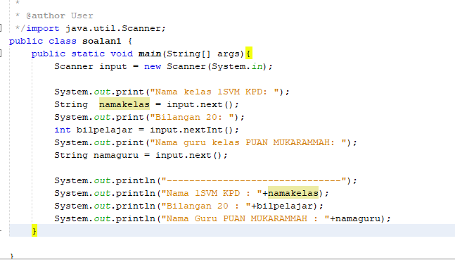SOALAN 1

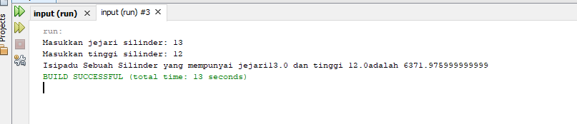

SOALAN 3

